DONUT PISANG..(DOSANG)
Bahan-bahan:
325 gram tepung terigu BOLA SALJU
30 gram gula pasir
7 gram ragi instan
1/2 sendok teh baking powder
20 gram susu bubuk
150 gram pisang ambon, dihaluskan
2 butir kuning telur
85 ml air es
30 gram margarin
Minyak untuk menghoreng
12 buah pisang raja utuh yang di goreng atau di tumis dengan margarine
Bahan Toping:
400 gram coklat blok kuning
50 gram coklat chip
Cara Pengolahan :
1.Campur tepung terigu, gula pasir, ragi instan, baking powder, dan susu bubuk. Aduk rata. Masukkan pisang ambon. Uleni rata.
2.Tambahkan telur dan air es sedikit-sedikit sambil diuleni sampai kalis. Masukkan margarin. Uleni sampai kalis. Diamkan 20 menit.
3.Timbang adonan masing-masing 50 gram. Bentuk bulat. Diamkan 10 menit.
Pipihkan. Letakkan pisang yang telah di tumis rapikan adonan hingga menyerupai bentuk pisang.
4.Letakkan di loyang yang ditabur tepung terigu. Diamkan 45 menit sampai mengembang.
5.Goreng dalam minyak yang telah dipanaskan dengan api sedang sampai matang.
6. Hias atasnya dengan coklat blok kuning yang telah di cairkan..tempelkan ujungnya dengan cocochip. Hidangkan
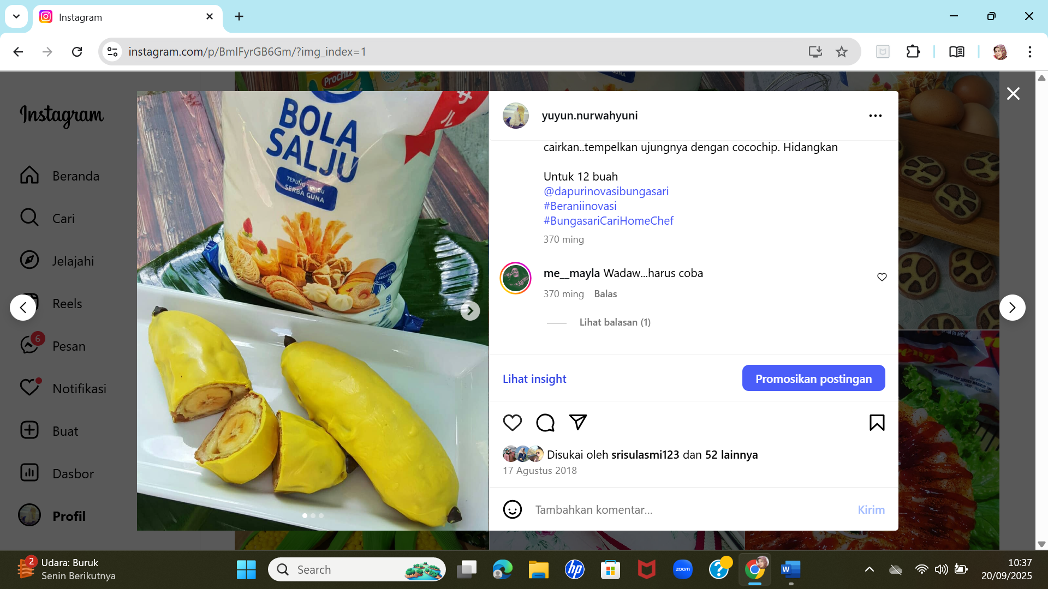

NASI RAMES PISANG
- Nasi Gurih Pisang
- Sambel Goreng Pisang
- Sate Pisang

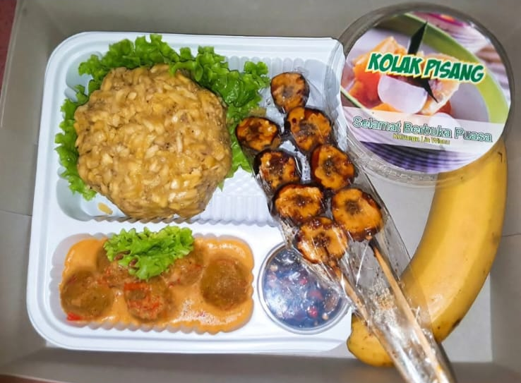

Chocolate Crepe Roll
(10 pcs ukuran pan 24-26cm)
Bahan crepe:
2 btr telur
20 g gula
80 g terigu protein sedang
1/2 sdm ChefMate cocoa powder
275 g susu cair
15 g mentega cair
Bahan isian:
100 g Kis Whipping Cream
200 ml air dingin
Bahan topping:
100 g Chefmate dark chocolate compound button
2-3 sdm minyak sayur
2 sdm kacang cincang sangrai
Creme Brulee
.
Bahan :
6 Kuning telur
80 gr gula halus KIS
600 ml Whipped Cream cair
1 sdt pasta vanilla/ pasta rhum
.
6 sdm gula pasir buat taburan/karamel
.
•Campur kuning telur dengan gula halus, aduk asal rata, sisihkan
•Masak Whipped cream di atas api sedang, cukup hangat aja, tdk perlu mendidih
•Tuang sedikit2 ke kuning telor tadi, ratakan
•Saring adonan u/menghasilkan creme Brulee yg halus n lembut
•Tuang ke cetakan /ramekin/aluminium foil
•Oven selama 30-40 menit suhu 160-170’
•Matang dinginkan
•Setelah dingin tabur masing” dengan +/- 1 sdm gula pasir
•Torch hingga kecoklatan
•Sajikan *lebih enak dimakan dingin
.
CHOCOLATE GRANOLA BAR
Bahan A:
230 g granola
40 g almond
40 g kacang mede
30 g KIS Kacang Cincang Panggang
30 g kismis
50 g ChefMate Choco Stick
Bahan B:
113 g madu
56 g butter
30 g KIS Gula Halus
20 g brown sugar
garam
Cara Membuat:
1. Campurkan semua bahan A kecuali ChefMate Choco Stick.
2. Campurkan semua bahan B, lalu masak hingga mendidih.
3. Masukkan bahan B ke bahan A, lalu aduk hingga rata.
4. Masukkan ChefMate Choco Stick dan aduk kembali.
5. Cetak di atas loyang/cetakan.
6. Dinginkan di pendingin selama kurang lebih 20 menit.
7. Potong sesuai selera.
8. Hias dengan ChefMate White Chocolate Compound.
Fruit Pie
.
Bahan :
250 gr terigu kunci
80 gr gula halus KIS
1 butir kuning telur
150 gr butter/margarin
1 sdm air es
.
Bahan vla coklat :
300 ml susu segar
100 gr DCC Chefmate
30 gr gula pasir
30 gr maizena
1 sdm cocoa powder Chefmate
2 bh kuning telur
1 sdt pasta rhum
1 sdm butter
.
•Campur telur, maizena dan sedikit bagian susu, aduk rata
•Didihkan susu, gula dan dcc
•Setelah kelihatan mendidih, matikan kompor
•Masukkan campuran telur td, aduk cepat
•Nyalakan kompor lagi, masak sampe vla mengental n meletup letup
•Matikan, taruh dalam wadah, wrap
•Dinginkan dalam kulkas
.
Topping
Strawberry, kiwi, jeruk mandarin, lychee
.
Pelengkap :
100 gr DCC Chefmate, lelehkan
.
Cara membuat :
•Satukan semua bahan kulit, aduk sampe bergerindil dan menyatu,
•Jangan terlalu diaduk aduk ya, nanti hasilnya kulit jadi keras
•Istirahatkan dalam kulkas kurleb 30 menit
•Bagi adonan @50 gram, masing” bulatkan
•Masukkan adonan kulit ke cetakan pie, tekan, rapikan
•Tusuk2 bagian bawah kulit pie dengan garpu
•Oven dengan suhu 160-170’ selama 30 menit (api atas bawah)

Jasuke Panggang @faraleyama
2buah jagung pipil rebus matang
50gr margarin
2sachet susu kental manis
1sdm cheese ( pasta keju) @chefmatechocolate
50gr keju parut.
.
Topping mozarella
.
Pipil jagung, rebus hingga matang, tiriskan
Campur semua bahan, tuang di cup /gelas kaca tahan panas, topping mozarella
Oven suhu 200°c api atas bawah selama 10 menit
.

